附表 1

彰化縣立田中高中公開授課教學觀察紀錄表

觀課科目：數學 觀課班級： 國802

教學單元：第四冊2-1平方根與近似值 觀課人員： 葉雅萍
層面 | 指標與檢核重點 | 教學表現事實-量化結果  非常同意‧‧‧‧‧非常不同意
A  課程設計與  教學 | A-2 掌握教材內容，實施教學活動，促進學生學習。
 | A-2-1 有效連結學生的新舊知能或生活經驗。引發  與維持學生學習動機。 | 5 | 4 | 3 | 2 | 1
 | A-2-2 清晰呈現教材內容，協助學生習得重要概  念、原則或技能。 | 5 | 4 | 3 | 2 | 1
 | A-2-3 提供適當的練習或活動，以理解或熟練學習  內容。 | 5 | 4 | 3 | 2 | 1
 | A-2-4 完成每個學習活動後，適時歸納或總結學習  重點。 | 5 | 4 | 3 | 2 | 1
 | A-3 運用適切教學策略與溝通技巧，幫助學生學習。
 | A-3-1 運用適切的教學方法，引導學生思考、討論  或實作。 | 5 | 4 | 3 | 2 | 1
 | A-3-2 教學活動中融入學習策略的指導。 | 5 | 4 | 3 | 2 | 1
 | A-3-3 運用口語、非口語、教室走動等溝通技巧，  幫助學生學習。 | 5 | 4 | 3 | 2 | 1
 | A-4 運用多元評量方式評估學生能力，提供學習回饋並調整教學。
 | A-4-1 運用多元評量方式，評估學生學習成效。 | 5 | 4 | 3 | 2 | 1
 | A-4-2 分析評量結果，適時提供學生適切的學習回  饋。 | 5 | 4 | 3 | 2 | 1
 | A-4-3 根據評量結果，調整教學。 | 5 | 4 | 3 | 2 | 1
 | A-4-4 運用評量結果，規劃實施充實或補強性課程。 | 5 | 4 | 3 | 2 | 1
B  班級經營與輔導 | B-1 建立課堂規範，並適切回應學生的行為表現。
 | B-1-1 建立有助於學生學習的課堂規範。 | 5 | 4 | 3 | 2 | 1
 | B-1-2 適切引導或回應學生的行為表現。 | 5 | 4 | 3 | 2 | 1
 | B-2 安排學習情境，促進師生互動。
 | B-2-1 安排適切的教學環境與設施，促進師生互動  與學生學習。 | 5 | 4 | 3 | 2 | 1
 | B-2-2 營造溫暖的學習氣氛，促進師生之間的合作  關係。 | 5 | 4 | 3 | 2 | 1
備註：資料修改自 105 年 4 月 25 日臺教師(三)字第 1050040254 號函發布高級中等以下學校教師專業發展評鑑規準(105 年版)之教學觀察紀錄表。

綜 合 意 見
課堂教學優點：（請說明可供一般教師學習效仿之處）
教學生動活潑，與學生互動良好；運用多媒體融入教學，教學單元內容講解清楚，並適時引用適宜的例子說明補充！

備註：修改自孫劍秋教授閱讀教師團隊製作(http://reading.ntue.edu.tw)之 2015 海峽兩岸語文教學觀摩研會觀課紀錄表。

彰化縣立田中高中公開授課後會談記錄表(授課教師填寫)
開放日期 | 星期 | 節次 | 班級 | 科目名稱 |  | 教學單元
9/24 | 四 | 四 | 802 | 數學 |  | 2-1平方根與近似值
觀課教師 | ▓校內教師 □校外教師身分： 學校 科教師觀課教師姓名：葉雅萍
授課照片 | 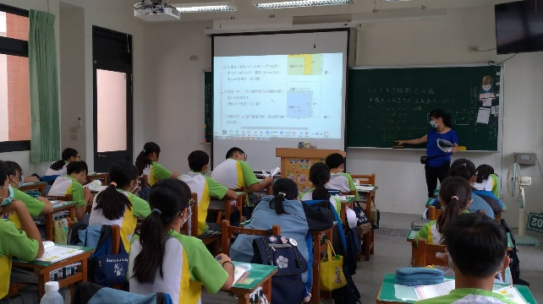 |  |  |  | 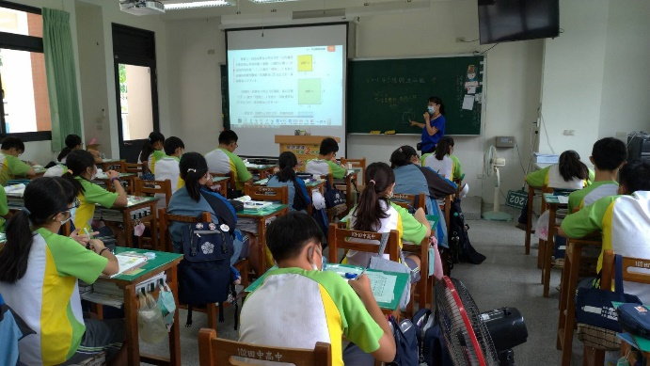
 | 講解近似值單元 |  |  |  | 講解近似值單元
教學者心得分享 | 運用各種不同的教學策略與教材，有助於提升學生的學習興趣與專注！公開觀議課讓自己有動機調整並思考各種多元教學策略！
註：本表請開放教室教師填寫，合併觀課教師之「教學觀察紀錄表」後，於每年六月底交領域召集人彙整後， 送交教務處留存。教學教師簽名： 吳青倫

學年度公開觀議課彙整表

國文 | 英文 | 數學 | 自然 | 社會 | 健體 | 藝文 | 科技 | 綜合
(請勾選)
領域召集人簽章:
項  次 | 姓名 | 觀議課日期 |  | 繳件資料檢核 | 授課  教師簽名 | 備註
1 |  | 說課日 | 月 日 | □齊全  □缺件
 |  | 觀課日 | 月 日
 |  | 議課日 | 月 日
2 |  | 說課日 | 月 日 | □齊全  □缺件
 |  | 觀課日 | 月 日
 |  | 議課日 | 月 日
3 |  | 說課日 | 月 日 | □齊全  □缺件
 |  | 觀課日 | 月 日
 |  | 議課日 | 月 日
4 |  | 說課日 | 月 日 | □齊全  □缺件
 |  | 觀課日 | 月 日
 |  | 議課日 | 月 日
5 |  | 說課日 | 月 日 | □齊全  □缺件
 |  | 觀課日 | 月 日
 |  | 議課日 | 月 日
6 |  | 說課日 | 月 日 | □齊全  □缺件
 |  | 觀課日 | 月 日
 |  | 議課日 | 月 日
7 |  | 說課日 | 月 日 | □齊全  □缺件
 |  | 觀課日 | 月 日
 |  | 議課日 | 月 日
8 |  | 說課日 | 月 日 | □齊全  □缺件
 |  | 觀課日 | 月 日
 |  | 議課日 | 月 日

